渠县经济作物站

2020年度部门决算情况说明

一、收入支出决算总体情况说明
2019年233.01万元
2020年
244.79万元

（图1：收、支决算总计变动情况图）（柱状图）

二、收入决算情况说明
收入

100%

（图2：收入决算结构图）（饼状图）

三、支出决算情况说明
支出

100%

（图3：支出决算结构图）（饼状图）

四、财政拨款收入支出决算总体情况说明
2020年
244.79万元
2019年233.01万元

4：财政拨款收、支决算总计变动情况）（柱状图）
五、一般公共预算财政拨款支出决算情况说明

（一）一般公共预算财政拨款支出决算总体情况
2020年
244.79万元
2019年233.01万元

（图5：一般公共预算财政拨款支出决算变动情况）（柱状图）

（二）一般公共预算财政拨款支出决算结构情况

（二）一般公共预算财政拨款支出决算结构情况

（图6：一般公共预算财政拨款支出决算结构）（饼状图）

七、“三公”经费财政拨款支出决算情况说明
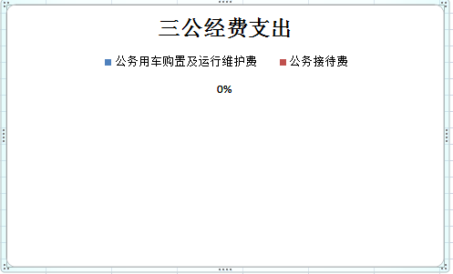
（图7：“三公”经费财政拨款支出结构）（饼状图）

